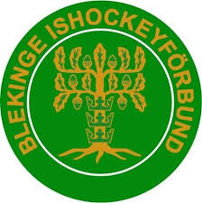 TRUPP APRIL-CUPEN
1 Mile Kellander Mörrum
25 Axel Elmskog KHK
25 Devin Hoberg KHK
2 Victor Karlsson SIK
3 Wilmer Bergström KHK
4 Victor Leinvall Mörrum
5 Sigge Harrysson KRIF
6 Oskar Hammarstedt Mörrum
7 Melvin Blom KHK
8 Harry Peter Mörrum
9 Oliver Tykesson Mörrum
10 Kalle Broberg SIK
11 Alvin Palmqvist Mörrum
12 Noah Nilsson Mörrum
13 Troy Leppälä Mörrum
14 Julius Doverlind Mörrum
15 Viggo Wahlqvist KHK
16 Charlie Holmkvist Karlsson KHK
17 Theo Elmkvist Mörrum
18 Levis Wahllöf KHK
19 Axel Bergqvist KHK
20 Noah Roos KRIF
21 Lucas Törnqvist KHK
Reserver på hemmaplan till träning och cuper:
Maximus Evenbratt KHK
Alvin Persson Hadelid Mörrum
Noel Ottinger KHK
Edvin Alija KHK

